附件1-1
活動主題 | 推動全民國防教育走入校園認識國軍活動-永平工商
活動日期 | 111年2月17日
活動地點 | 永平工商
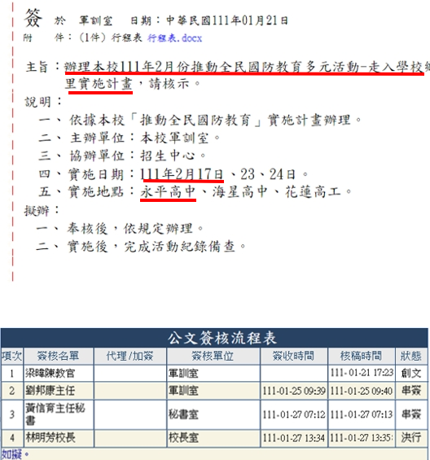 |  | 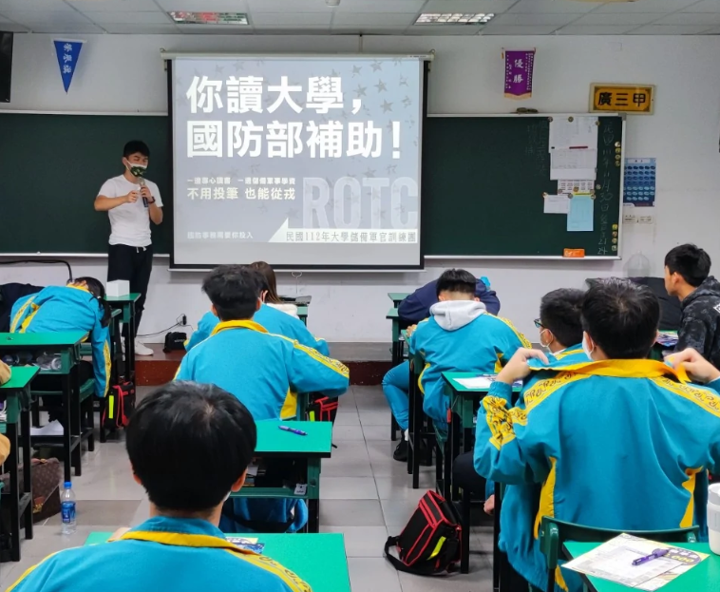
說明：辦理全民國防走入校園認識國軍永平高中簽呈 |  | 說明：至永平高中餐飲科推廣全民國防教育
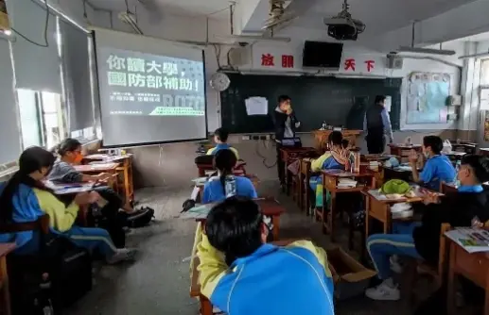 |  | 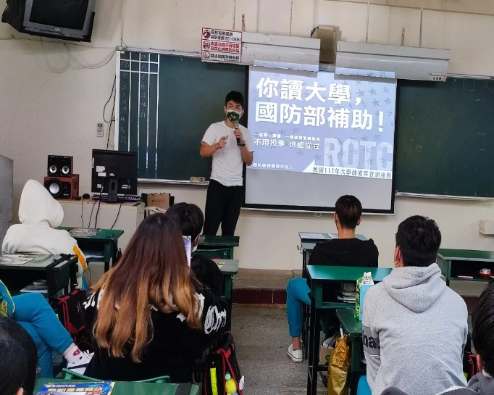
說明：至永平高中電機科推廣全民國防教育及人才招募 |  | 說明：至永平高中幼保科推廣全民國防教育及人才招募

